МИНИСТЕРСТВО ОБРАЗОВАНИЯ И НАУКИ

РЕСПУБЛИКИ САХА (ЯКУТИЯ)

ГОСУДАРСТВЕННОЕ АВТОНОМНОЕ ПРОФЕССИОНАЛЬНОЕ

ОБРАЗОВАТЕЛЬНОЕ УЧРЕЖДЕНИЕ РЕСПУБЛИКИ САХА (ЯКУТИЯ)

«РЕГИОНАЛЬНЫЙ ТЕХНИЧЕСКИЙ КОЛЛЕДЖ В Г. МИРНОМ» АО ГТП

«Олонхо в работах художников Якутии»

Выполнила:

Студентка 1 курса, группа О-22/9а

Немчинова Валерия

Проверила:

Научный руководитель «МРТК» «АО ГТП»: Докова Т.А.

п. Айхал 2022

Содержание

Художественная галерея «Олонхо: взгляд художника в прошлое»

Актуальность: В конце 20 века в Якутии начался процесс возрождения национальной культуры и традиций, и Олонхо, как один из главных столпов культуры привлек особое внимание властей республики, а также всех жителей республики.

Благодаря совместным усилиям жителей Республики Саха в настоящее время олонхо, как жанр устного народного творчества был сохранен и даже получил мировое признание. В 2005 году ЮНЕСКО объявило Олонхо одним из «шедевров устного и нематериального наследия человечества».

Новизна: Используя современные технологии создать виртуальную выставку «Олонхо: взгляд художника в прошлое» в колледже, при помощью которой ознакомить студентов с творчеством художников, работающих над картинами старинных эпосов Олонхо.

Ведущий: на фоне музыке Олонхо бат

**Валерия:1** Неотъемлемой частью многовековой якутской культуры является устное народное творчество. В жанровой системе якутского фольклора центральное место занимает олонхо. Олонхо – это и общее обозначение якутского героического эпоса, и название отдельных сказаний. Они представляют собой стихотворные произведения от 6 до 20, в отдельных случаях до 30-40 тыс. строк.

2️5 ноября 2005 года в истории народа саха произошло событие большого общественного и культурного значения – в штаб-квартире ЮНЕСКО в Париже в торжественной обстановке якутский героический эпос Олонхо был провозглашен «Шедевром Устного Нематериального Культурного Наследия Человечества».

**2Альберт**: Олонхо – вершина развития народной устной поэзии, в нем синтезировано все лучшее за многие века, что было достигнуто духовной культурой якутов. Первый исследователь и собиратель якутского фольклора И.А. Худяков, подчеркивая огромное значение эпоса в духовной жизни народа, назвал Олонхо «главным родом поэзии, главным средством просвещения».

Якутский эпос глубоко связан с мифологией и насыщен мифологическими представлениями и образами. Его отличают также описания специфических условий быта предков и особый тип сказительского исполнения.

Наиболее популярные якутские Олонхо, такие как, «Ньургун Боотур Стремительный», «Юрюнг Уолан», «Эр-Соготох», «Строптивый Кулун Куллустуур», «Могучий Эр Соготох», «Кыыс Дэбилийэ» и др., переведены на русский и другие языки народов мира, тем самым стали достоянием мировой культуры, свидетельствуя о широком интересе к якутскому эпосу.

Ведущий: на фоне музыке Олонхо бат

**3Валерия:** Якутские Олонхо – эпос очень древнего происхождения, их истоки восходят еще к тем временам, когда предки якутов жили на своей прежней родине и тесно общались с древними предками тюрко-монгольских народов Алтая и Саян.

**4Альберт:** По представлениям древних якутов, существует три мира: верхний (небо - обитель богов), средний (земля - место пребывания людей) и нижний (преисподняя Юеден - обиталище абаасы).

- На небе живут боги - айыы. Самый главный из них - Юрюнг Айыы Тойон (Белый Бог господин). Судьбу мира и людей решает он с богом судьбы - Дьылга Ханом и его женой Чынгыс Биис. Кроме того, на небесах живут бог Десегей Тойон - бог - покровитель скота, которого представляли человеком или громогласно ржущим жеребцом, бог войны Илбис Хан с дочерью Илбис Кыыса (богиня брани) и сыном Осол Уола (бог раздора), богини Айыысыт и Иэйиэхсит - богини, более других принимающие участие в жизни человека, потому более других почитаемые: Живут они на нижнем восточном небе и спускаются оттуда, окруженные ореолом света, в виде богато одетых пожилых женщин.

- На земле вместе с людьми живут иччи - духи. Иччи - это нечто среднее между "айыы" и "абаасы". Иччи могут делать как доброе, так и злое, в зависимости от того, как будет относиться к ним человек. Так, например, существуют поверья о духе леса - Байанае. Дух земли - госпожа Аан Алахчын Хотун, которая представлялась в виде седой старухи благородной наружности. Считается, что она обитает в священном родовом дереве Аал Луук Мас. Она покровительствует произрастанию, от дыхания ее детей Эрэкэ-Дьэрэкэ (70 разряженных девиц, 90 разукрашенных юношей), которые живут в траве и под листьями, весной распускаются деревья и зеленеют травы. Весной ей приносили жертву у большого старого дерева, которое обвивали веревкой из конского волоса, украшенной миниатюрными телячьими намордниками из бересты и пучками конских волос. В олонхо дух - хозяйка земли воспитывает богатырей, вскармливает подкидышей или выброшенных уродливых детей, заботится о благополучии средней земли, страны героев богатырей, дает им мудрые советы, напутствует добрыми пожеланиями. Ее молоко придает богатырям силу и могущество. Она появляется на призыв богатыря из священного дерева (дерево раскалывается пополам) в образе почтенной женщины в богатом одеянии. Аан Дархан Тойон - дух-хозяин домашнего очага, представляется в виде маленького седобородого старичка, считается одним из покровителей семьи и рода, верным защитником от злых духов. Дух - хозяин огня в олонхо является главным хранителем семейного благополучия. Богатырь, отправляясь надолго в поход, оставляет свой дом, свое богатство на попечении духа - хозяина очага.

- В нижнем мире живут абаасы, главный из которых Арсан Дуолай. Абаасы имеют облик человека ростом в лиственницу или одноногого, однорукого, одноглазого чудовища. Они искушают людей, подбивают их на преступления, насылают на них бедствия и болезни. Многие из абаасы могут лишить людей рассудка. Они питаются душами животных и людей.

**5**Валерия: Самобытная мифология якутов нашла отражение в творчестве многих якутских художников. В эпосе художники ищут разные ориентиры. Одних интересуют сюжетно-тематические связи, других - стилистические приемы, третьих - общие творческие принципы, основанные на своеобразии этнохудожественного мышления. Тяга к высокому смыслу, характерному для олонхо, является особенностью национального восприятия при трансформации сюжетов эпоса в изобразительном искусстве.

С самого зарождения изобразительного искусства Якутии (30-е гг.) художники обращались к древнему эпическому наследию, в котором черпали неиссякаемые идеи и образы народа. Олонхо изначально составлял художественный арсенал народного и декоративно-прикладного искусства. В произведениях современных мастеров можно отметить особый уровень исторической памяти и многослойность, характерные для якутского эпоса.

**6. Валерия: Приглашаю Вас в виртуальную художественную галерею.**

**7. Альберт:**  "певцом олонхо" справедливо называют Тимофея Андреевича Степанова(1943-2003). Его часто называли олонхосутом в живописи, сумевшим средствами изобразительного искусства выразить всю глубину содержания древних преданий, олонхо и верований народа Саха.

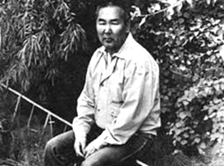

**8. Валерия:** Первая персональная выставка Тимофея Степанова состоялась в Художественном музее в середине 80-х годов и произвела ошеломляющее впечатление на зрителей: никогда еще у дверей музея не выстраивались очереди желающих увидеть необычную экспозицию. Зрители впервые увидели мир, ни на что не похожий, передающий живописно- пластическим языком мифологическую картину представлений народа Саха.

В 1984 г. прошла выставка в Чите, далее выставки - в Санкт-Петербурге, Томске, Нерюнгри. В 1991 г. стал членом Союза художников бывшего СССР. В 1992 году состоялась одна - единственная персональная выставка художника в Москве в Государственном музее Востока. Цикл работ, посвященный теме якутского эпоса, древним шаманам, мифам и легендам народа саха, имел большой успех. Об этом говорят отзывы ведущих искусствоведов и специалистов.

Уникальный, по своей творческой сути действительно Народный художник Тимофей Андреевич Степанов создал более 300 живописных крупномасштабных картин. По своему мировоззрению Т.А. Степанов - пантеист. Он одухотворяет землю, составляя красочный цветущий ковер срединной земли, где проживают люди племени айыы. Его стиль как живописца вбирает множество приемов: принципы настенной росписи, восточной миниатюры, пейзаж, портрет соответствующие эпическому повествованию. В мировом искусстве есть название этому приему - многоголосие.

**9. Альберт:** "Якутский героический эпос - Олонхо" (1979-1997) - это итог многолетнего труда. Образы  Степанова не являются иллюстрацией какого-либо конкретного литературного текста или фрагмента олонхо. Это  работы, повествующие о трех мирах и посвященные главным персонажам олонхо -  как бы своеобразные характеристики Нюргун Боотура, Кюн-Куо, представителей нижнего и верхнего миров.

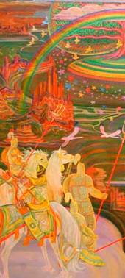

*Страна олонхо*

В картине **"Страна олонхо"** (1982) Степанов яркими, красочными тонами сумел передать очарование волшебной страны, созданной в стародавние времена, когда люди еще не разделились на племена. За жизнью Земли Олонхо сверху, сквозь облака наблюдают три апостола. И вправду раздольная широкая земля предоставлена богатырю, ему есть где показать свою удаль и силу. Вдалеке раскинуло свои ветви цветущее древо Аал Луук Мас. К нему ведут апостолов девушки-стерхи.

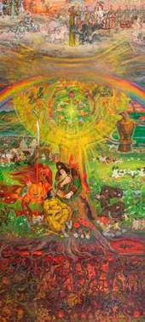

*Миры олонхо с мировым деревом*

**10. Альберт:** На картине **"Миры олонхо с мировым деревом"**мы видим Древо Жизни держит Вселенную из трех миров. Центр Вселенной - Средний мир. На Средний мир приходятся его основные ветви. Ствол Древа Жизни, проходя через девять небес, доходит до владений Юрюнг Айыы Тойона и превращается в восьмигранную алтан коновязь - сэргэ. Древо Жизни - жилище Аан Алахчин Хотун. Ее охраняет хозяин четвертого неба Хомпоруун Хотой Айыы. Богатырь Среднего мира, перед тем, как идти на решающее сражение, приходит к Древу Жизни и просит у Аан Алахчин Хотун совета, благословения. Она подносит к богатырю чороон, полный молока.  В долине выводят свой танец стерхи, духи цветов, трав, деревьев - эрэкэ-дьэрэкэ, рогатый скот, табуны лошадей, радостная победа доброго богатыря - все это картины жизни Среднего мира. В Верхнем мире, где обитают божества айыы, всегда светло, лучезарно. В Нижнем мире протекает жизнь абаасы.

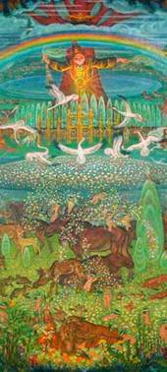

*Аал -Луук Мас*

**11. Валерия:** **Аал Луук Мас**, которое мы можем увидеть на следующей картине,  - исполинское родовое священное дерево, выросшее во владениях богатыря Среднего мира. Ветви его доходят до неба. Это дерево - жилище хозяйки земли Аан Алахчин Хотун, и поэтому вокруг него царят вечные весна и лето, и никогда не бывает холодных дней. Оно имеет целебные свойства, поэтому люди и животные, оказавшись возле Дерева Жизни, преображаются. Те, кто страдали от болезней, исцеляются, древо дает хромому ноги, слепому возвращает зрение, у горбатого исчезает горб, к старику возвращается молодость, молодые постоянно здоровы, полны сил.

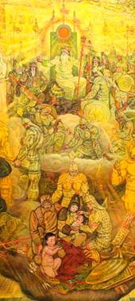

*Верхний мир*

**12. Альберт:** Картина «Верхний мир» Здесь изображен весь якутский "Олимп", здесь боги рока и судьбы. В центре картины на троне восседает главное божество Верхнего мира - Юрюнг Айыы тойон, наблюдающий за происходящим во всех трех мирах. Поэтому на его суд доставлены богатыри нижнего и среднего мира. Летописец Верхнего мира Длинный Джурантай ведет запись будущих событий на восьмигранном столбе на котором написаны судьбы каждого. Цветовое решение картины основано на золотисто-желтых тонах, символизируя солнечный свет.

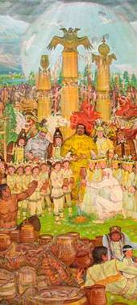

*Серединный мир*

**13. Валерия:** Средний мир - страна, где нашли пристанище люди айыы. Народ саха обрел в нем счастье. Богатыри олонхо, победив в ожесточенном сражении своих врагов, возвратились в свои родные места, поставили большую коновязь Аар Багах и празднуют ысыах. **"Средний мир"**показывает картины празднования ысыаха- национальный праздник встречи лета.  В центре ритуал исполнения алгыса- благословение божествам. Средний мир- это грёза художника о золотом веке и торжестве добра. Сцены полотна посвящены эпизодам праздника: спортивные состязания, музыкальные конкурсы, кумысопитие. Художник любовно выписывает детали национальной одежды, посуды- от стройного чорона до плоского кытыйа и берестяного туеса с ягодой. А над всем этим миром благословение свыше- потоки солнечных лучей, в которых парят священные птицы народа саха - стерхи. Передать атмосферу праздника помогает колорит, построенный на сочетаниях зеленых, желтых, красных, голубых тонов.

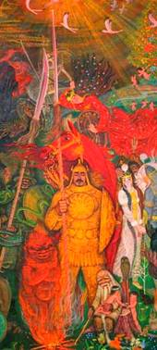

***Главные герои олонхо***

**14. Альберт:** Картина **"Главные герои олонхо"**. Левую сторону полотна заняли темные силы, правую сторону - светлые. На переднем плане - Сэркээн Сэсэн, над зажженным им костром - Хозяин Огня - Бырджа Бытык Хатан Тэмиэрийэ. Чуть поодаль расположился Хозяин дремучей тайги Барылах Баай Байанай со своим зверьем и птицами. На левой стороне - предводитель Нижнего мира Арсан Дуолай Буор Маналай со своей женой. На центральном плане изображены две противоборствующие стороны - племя абаасы и богатыри айыы в окружении своих подданных, друзей, удаганок.

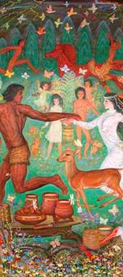

*Юность главных героев олонхо*

**15.Валерия:** Следующая картина называется**"Юность главных героев олонхо".**Юношу с Девушкой спустили с Верхнего мира в Средний для того, чтобы они продолжили род человеческий - Юноша должен стать защитником Среднего мира, Девушка должна дать жизнь народу саха. Видно, что они выросли вместе в детских играх и веселье. Вдруг раздается гром среди ясного неба. Настала пора, когда спускаются жители Верхнего и поднимаются существа Нижнего миров. Девушка напугана, а Юноша готовится к отпору.

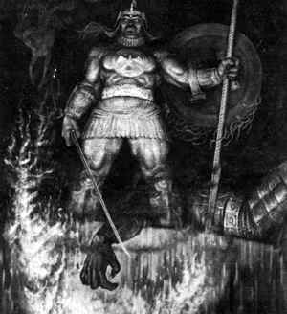

*Финал поединка*

1**7. Альберт:** Интересен многообразный образ главного героя Ньюргун Боотура ("Финал поединка"). В олонхо богатырь описывается так: "Если снизу вверх поглядеть на этого богатыря - огромен он, как утес, грозен лик у него, выпуклый лоб его крут и упрям; толстые жилы его выступают по телу всему; бьются, вздуваются жилы его - это кровь по жилам бежит. Впалые у него виски, чутко вздрагивают нервы его под кожею золотой. Но его продолговат, нрав у него крутой. Выпрямился его стан, будто еще негодует он, вспоминая недавний плен; кровь у него горяча, щеки впалые у него, скулы круты, губы остры. Глаза у него горят, как два блестящих луча. Вот каким он стал - богатырь, защитник людей уранхай-саха".

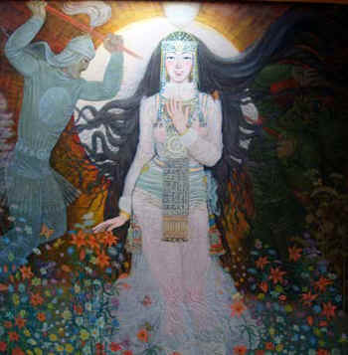

**18. Валерия: "Кюн куо"**(Девушка-Солнце) -  это собирательный образ девушки Айыы в олонхо, из-за которой борются богатыри. Героини олонхо идеализируются как воплощение женственности, красоты и человеческой доброты: "Прекрасная Айталын Куо, белая, как горностай, в одеянии драгоценном своем засверкала огнем девяти лучей. Улыбаются алые губы ее, белеют зубы ее, брови, как два камчатских бобра, изгибаются темной дугой; черные играют глаза, пламенеют живым огнем; румянец у ней земляники нежней на золотых щеках. О таких красавицах в старину пели, бывало, певцы. Сквозь меха драгоценных одежд несравненные очертанья видны нежного тела ее; светятся сквозь нежную плоть стройные кости ее; видно сквозь тонкие кости ее, как из сустава в сустав переливается мозг: -  так прославляли ее красоту древние олонхосуты - певцы в солнечных трех мирах".

Эпос передавался из уст в уста, тем самым отражая историческую, этническую, социальную и культурную память этноса, постоянно воспроизводя в национальном сознании его особенность и неповторимость. Художник же изобразительными средствами трактует философию своего народа и одновременно выражает собственную индивидуальность, тем самым влияя на изменение этнических представлений о Вселенной. Следовательно, он выполняет роль медиатора между прошлым и настоящим, роль толкователя единого смысла этно-национальной истории в своем времени.

**19. Альберт:** **Петр Петрович Романов**  **(1902-1952)**

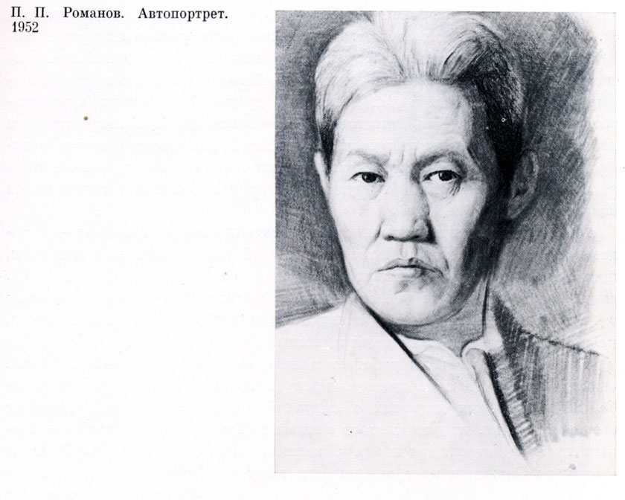

**20. Валерия:** Его талант окрашен колоритом исконных образных представлений народа об окружающем мире,он выражал это в своих произведениях часто в форме наивной романтики. Сказочно-эпические герои, оба на разгоряченных конях, показаны на фоне сурового северного пейзажа, обычного для Якутии, но с могучим священным деревом жизни Аал-Луук-Мас. Сюжет здесь использован автором как поэтический мотив для создания яркой и народной по духу картины. Работая над ней, художник стремился к большим обобщенным формам. Надо отметить, что мотив всадника, пересекающего моря, леса и горы в едином динамичном порыве, как в волшебной сказке на пути к тридесятому царству - царству солнечного цвета, характерен для эпического наследия многих народов мира. Под всадником изображается белый конь, восходящий к тотемным помощникам, покровителям героя. Романов заимствует из эпоса позитивное начало - победу добра. В живописном решении произведения художник использует богатый красочный язык народного искусства, явно тяготея к лубку. Любовно перенесенные на холст элементы праздничного убранства коней, одежды героев с сочетанием открыто звучащих красного, зеленого, черного, жемчужно-серого цветов, придают картине жизнеутверждающее, радостное оптимистическое звучание, особенно яркое в контрасте с приглушёнными тонами пейзажного фона.

П. П. Романов. Витязь с невестой. 1938. Холст, масло

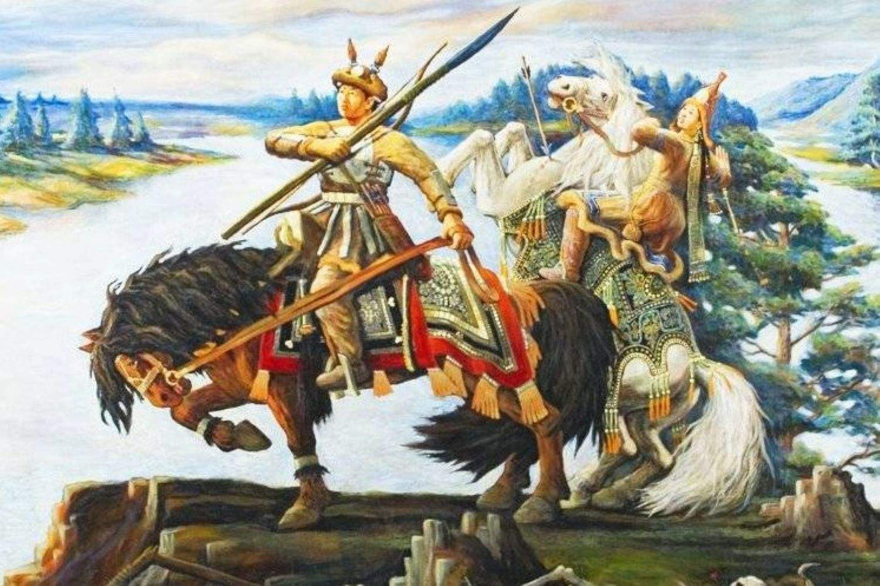

**21. Альберт:** Формы старинных якутских предметов быта, интерпретированные автором растительные и зооморфные мотивы. Композиции неравноценны, но все они отражают поиск художественного воплощения темы. В наивных иллюстрациях Носова оживает волшебный мир эпоса, побуждающий зрителей погрузиться в поэтику фольклора, вспомнить о том, кем были их предки, каким божествам поклонялись, к каким нравственным идеалам стремились.

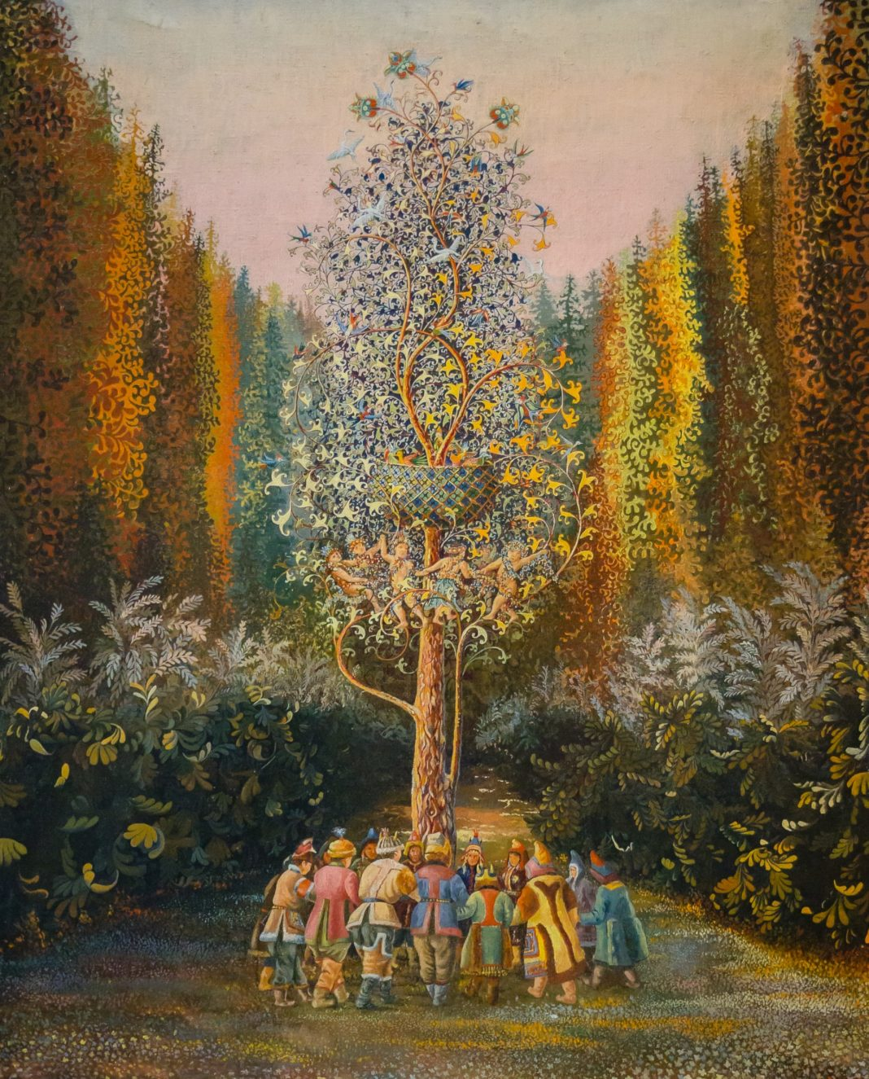

**22. Валерия:** В картине «Танец древних якутов» (1946) художник воссоздает картину мира, соответствующую древнему представлению о мироздании, сохраняя стилистику красочного языка якутского олонхо в соединении с изысканным узорочьем орнамента. На фоне сказочного пейзажа изображены якуты в старинных праздничных одеждах, ведущие хороводный танец вокруг **священного дерева Аал-Лук-Мас.**

**23. Альберт**: Форма хоровода, кругового движения, соединения встречается в хореографии всех народов мира, символически обозначая целостность этноса, мира, космоса. Так вели себя еще древние предки, зажигая огромные костры и в танце воскрешая энергию своего мира. Художник акцентирует единение народа как целостность, защищенность, противопоставление разобщенности, одиночеству, вражде. «Ствол дерева, устремляясь к верху, принимает причудливые очертания и заканчивается на кроне распускающимися бутонами цветка. Среди узорчатой листвы, переходящей в растительный орнамент, резвятся «иччи» - духи-ангелы и гнездятся птички. Как и воспевается в олонхо, цветущее, благоухающее дерево - знак небесной и земной благодати, озаряет людей счастьем, вечным изобилием и неувядаемой красотой»

По мотивам национального героического эпоса олонхо созданы многие графические серии, обеспечившие широкий успех и международное признание якутской графики 1960-1980-х годов. Именно в области графики проявились черты европейского, мирового искусства, «погруженные» в местную древность, сочетающие архаику с волшебной мифологией мира саха.

**24. Валерия: Валериан Романович Васильев (1938 – 1970) по мотивам якутского героического эпоса в 1969 году создал триптих «Нюргун Боотур Стремительный»**

 Несмотря на недолгую жизнь он создавал свои великолепные работы, Валериан Васильев.

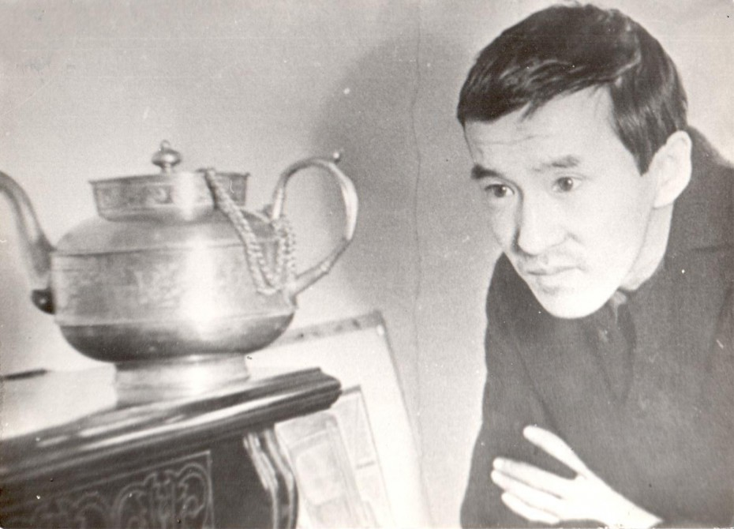

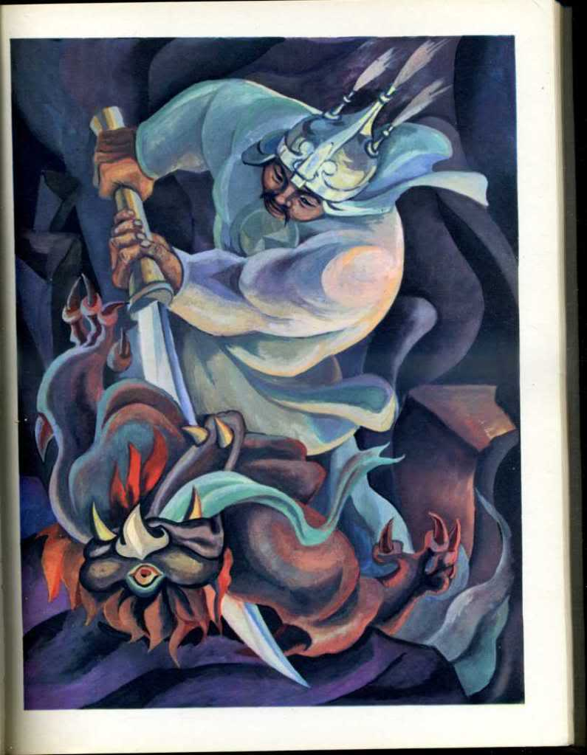

**25.Альберт:** Триптих посвящен одной из любимейших легенд якутского народа о богатыре Среднего, то есть земного, мира Нюргуне Боотуре Стремительном. В этом образе народной фантазии типизированы возвышенные представления народа о добром, прекрасном начале жизни, которое в противоборстве с темными силами зла побеждает их с помощью благородства и разума и освещает планету светом правды и гуманизма. Герой серии Нюргун Боотур богатырь якутского эпоса, восседает на приземистой якутской лошадке. Одежда, вооружение, убранство коня выполнены в традициях якутского народного искусства. Декоративным заполнением плоскости служит национальный орнамент.

**26. Валерия: Туйаара Шапошникова** **1967**

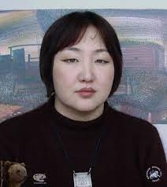

стремится к синтезу национальных традиций и современной стилистики, наиболее последовательно разрабатывает абстрактную традицию в искусстве Якутии. Создавая новую модель мира, автор обращается к древним мифам, фольклорным традициям, арсеналу средств и стилистике народного творчества. Это обусловливает метафоричность, богатство подтекста, сложные поэтические ассоциации. Космологические образы мирового древа, небесного коня, оленя и жилища; сквозные образы шамана, сказителя всадника, женщины претворены в своеобразный метафорический мир, где детские воспоминания органично слились с волшебной мифологией и эпичностью древних сказаний, юмором и лирикой. Шапошникова тяготеет к зрелищным композициям, изображению ритуальных действ с глубинным подтекстом, сочетая рельефность композиции с деформированным рисунком, усиливающим драматургическую канву сюжета

В композиции «Хозяйка» (2014)

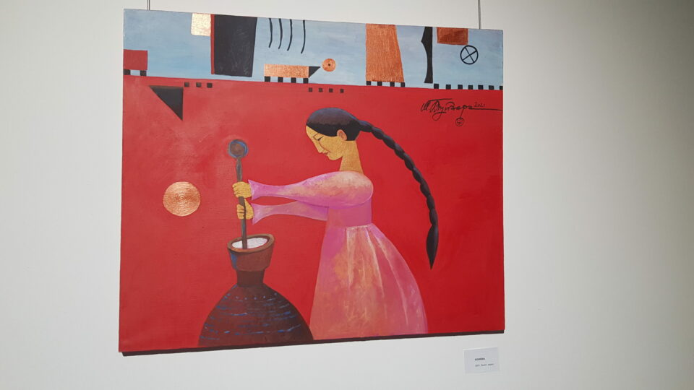

внимание художницы сконцентрировано на главном персонаже женская фигура изображена крупным планом в центре в поблескивающих серебром украшениях и шуршащем тяжелой тканью наряде, в переливающейся шелковистым мехом шапке -дьабака. Естественно и уютно она чувствует себя в атмосфере тихой гармонии рукотворных вещей: деревянной и кожаной посуды, узорчатых тканей с аппликацией. Художник, словно подчиняясь волшебству ремесла древних умельцев, передает вещность и материальность старинных предметов, подчёркивая их загадочную привлекательность.

Образ хозяйки, воплощенный художницей, пробуждает чувство покоя, постоянства и прочности бытия.

**27. Альберт: Живописец Андрей Васильевич Чикачев** **1967**

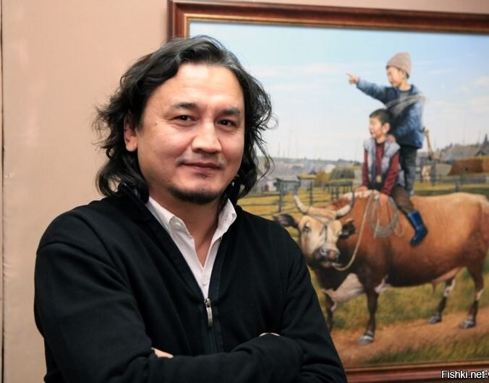

один из ярких представителей современного искусства Якутии, вошёл в художественную жизнь республики в 1990-е годы. В своих творческих устремлениях художник обращается к мифологии, к багажу народного творчества, к диалогу, в котором традиционное и современное выступают в сложных и продуктивных взаимосвязях. Художник исповедует гиперреалистическую манеру изображения действительности с четким моделированием формы предметов, но при этом возникает ощущение некоей виртуальности видимого мира, за пределами которого существует иная, до конца неосознаваемая подлинная ткань бытия. Иллюзорно-реалистичные полотна Андрея Чикачева написаны тщательно, подробно, утончённо. В них отсутствуют драматические коллизии, пылкие чувства, а персонажи пребывают в состоянии умиротворенного созерцания. Так и фольклорные богатыри в картинах «Мунду бухаатыыра»

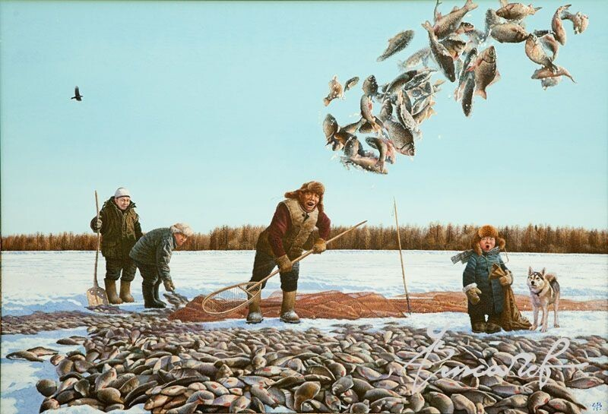

(2008) в ироничной интерпретации А. В. Чикачева предстают незадачливыми героями, обычными людьми, над приключениями которых художник приглашает зрителя весело посмеяться.

Итак, образы олонхо вошли в ткань якутской живописи и графики с самого начала становления профессионального искусства. И если эпическая форма олонхо в течение более чем тысячелетия со времени своего зарождения сохранила свой стиль, то в искусстве уже в пределах одного века произошла трансформация эпической традиции: возникли новые модусы передачи действительности и ее оценки. В национальном эпосе художники черпают для воплощения своих устремлений различные векторы: сюжетно-тематические, стилистические, мировоззренческие, основанные на этническом самоопределении творческого сознания. Многообразное творчество живописцев и графиков затрагивает вечные философские и этические вопросы, которые волнуют человечество независимо от этноса и несут в себе всечеловеческий дух любви и знания к традициям и культуре.

**28. Валерия:** Якутский олонхо - эпос очень древнего происхождения. Истоки олонхо восходят к тем древним временам, когда наши предки жили на своей древней родине, общались с древними предками тюрко-монгольских народов Саян и Алтая. Со времен создания первых сказаний прошли столетия, а может тысячелетия, но дух олонхо, тяга к олонхо у народа саха не пропали. Многие талантливые люди обращались и обращаются к теме олонхо, создают свои великолепные творения.

**29. Стих Альберта:**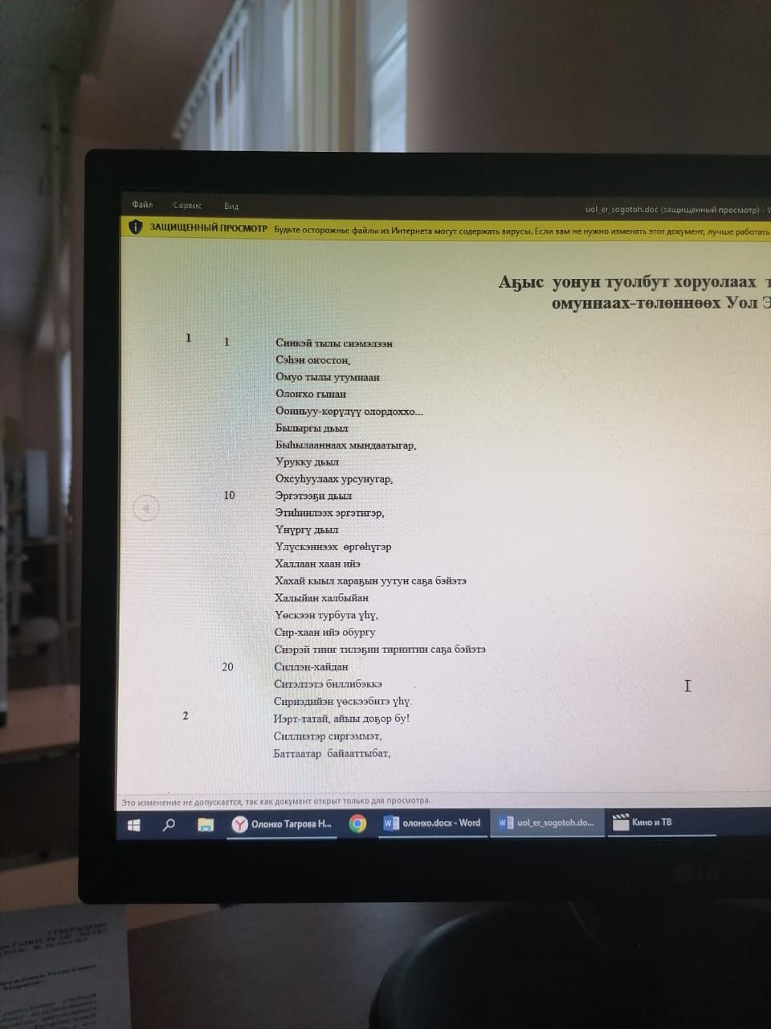

Приглашаю вас закончить данное мероприятие танцем, которым народ Саха проводят празднование ысыаах (день летнего солнцестояния)!